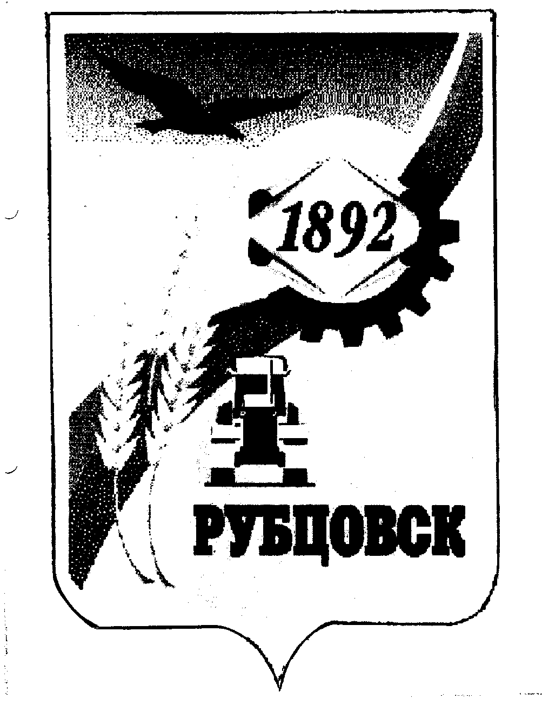

РУБЦОВСКИЙ ГОРОДСКОЙ СОВЕТ ДЕПУТАТОВ
АЛТАЙСКОГО КРАЯ

Р Е Ш Е Н И Е

« 19 » апреля 2007 года № 521 _
г.Рубцовск

О признании утратившим силу постановления Рубцовского городского Совета депутатов Алтайского края от 22 июня 2004 года № 29 «Об избрании городской комиссии по делам несовершеннолетних и защите их прав»

В соответствии с пунктом 11 статьи 67 Устава муниципального образования городского округа «Город Рубцовск» Алтайского края Рубцовский городской Совет депутатов Алтайского края

Р Е Ш И Л :

1.Постановление Рубцовского городского Совета депутатов Алтайского края от 22 июня 2004 года № 29 «Об избрании городской комиссии по делам несовершеннолетних и защите их прав» признать утратившим силу.
2.Контроль за исполнением настоящего решения возложить на комитеты Рубцовского городского Совета депутатов Алтайского края по законодательству, вопросам законности и местного самоуправления (Гуньков А.Д.) и по социальной политике (Симушин В.Я.)

Председатель Рубцовского городского
Совета депутатов Алтайского края В.Я.Жеребятьев

